|  |  |
| --- | --- |
| Gerb-BMSTU_01 | **Министерство науки и высшего образования Российской Федерации**  **Федеральное государственное бюджетное образовательное учреждение**  **высшего образования**  **«Московский государственный технический университет**  **имени Н.Э. Баумана**  **(национальный исследовательский университет)»**  **(МГТУ им. Н.Э. Баумана)** |

ФАКУЛЬТЕТ \_\_\_\_\_\_\_\_\_«Информатика и системы управления»\_\_\_\_\_\_\_\_\_\_\_\_\_

КАФЕДРА \_«Программное обеспечение ЭВМ и информационные технологии\_

ОТЧЕТ

к лабораторной работе № 4 (вариант 16):

Реализация ОЦКП на имитационной модели функционирования СМО

Студент: Юрченко А.А.

Группа: ИУ7-82

Преподаватель: Куров А.В.

Москва, 2020 г.

ВВЕДЕНИЕ

**Цель лабораторной работы:** составить матрицу планирования для ОЦКП для СМО с двумя генераторами заявок (в исходную СМО добавить второй генератор).

Интервалы варьирования факторов выбрать на основе результатов первой л.р., в рамках которой исследовались зависимости выходной величины. В итоге получить зависимость выходной величины от загрузки.

Для ОЦКП рассчитать необходимые величины (звездное плечо). По результатам ОЦКП вычислить коэффициенты нелинейной регрессионной зависимости.

Предусмотреть возможность сравнения рассчитанной величины с реальной, полученной по результатам имитационного моделирования.

Законы распределения(вариант 16):

* закон распределения интервалов времени между приходом сообщений (заявок): нормальное распределение;
* закон распределения времени обслуживания заявок: распределение Рэлея.

Теоретическая часть

**Нормальное распределение**

Нормальное распределение, (распределением Гаусса ) —  распределение вероятностей, которое в одномерном случае задаётся функцией плотности вероятности, совпадающей с функцией Гаусса (1):

{\displaystyle f(x)={\frac {1}{\sigma {\sqrt {2\pi }}}}\;e^{-{\frac {(x-\mu )^{2}}{2\sigma ^{2}}}},}где параметр {\displaystyle \mu } ***µ*** —  математическое ожидание (среднее значение), медиана и мода распределения, а параметр {\displaystyle \sigma }  ***σ*** — среднеквадратическое отклонение  ({\displaystyle \sigma ^{2}}  —  дисперсия) распределения (рисунок 1).

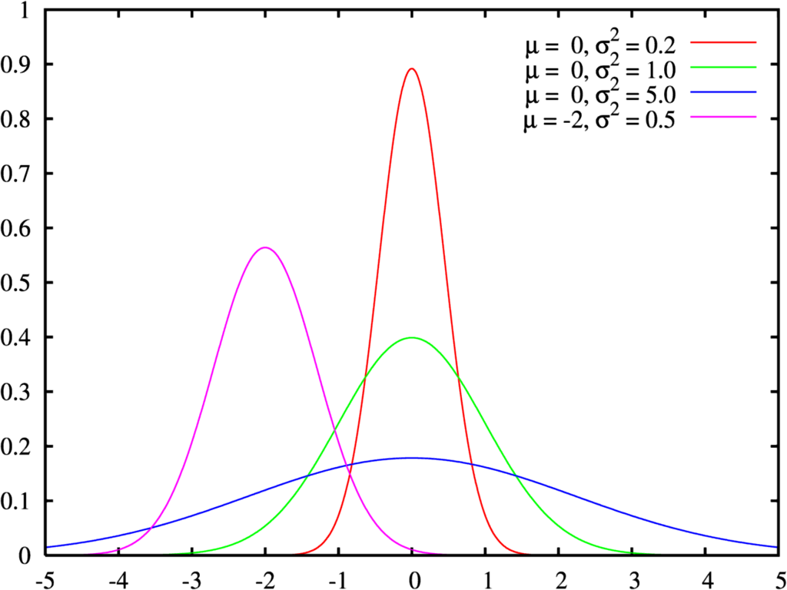

Рисунок 1 – Плотность вероятности

Функция распределения стандартного нормального распределения обычно обозначается заглавной греческой буквой {\displaystyle \Phi }ϕϕ (фи) и представляет собой интеграл (рисунок 2). Интегралы называются специальными функциями. Функции связаны, в частности соотношением (2):

$$ϕ\left(x\right)=\frac{1}{2}\left[1+erf\left(\frac{x}{\sqrt{2}}\right)\right] (2)$$

**Распределение Рэлея**

Распределение Рэлея введено Дж. У. Рэлеем (1880) в связи с задачей сложения гармонических колебаний со спиральными фазами. Закон Рэлея применяется для описания неотрицательных величин, в частности, когда случайная величина является радиусом - вектором при двухмерном гауссовом распределении.

Распределение Рэлея — это распределение вероятностей случайной величины ***{\displaystyle \displaystyle X}X***с плотностью (3)

где {\displaystyle \displaystyle \sigma }σ — параметр масштаба (рисунок 2).

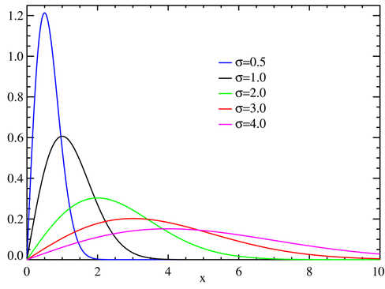

Рисунок 2 – Плотность вероятности

Соответствующая функция распределения имеет вид (4) (рисунок 3):

$$P\left(X≤x\right)=1-exp\left(-\frac{x^{2}}{2σ^{2}}\right) (4)$$

*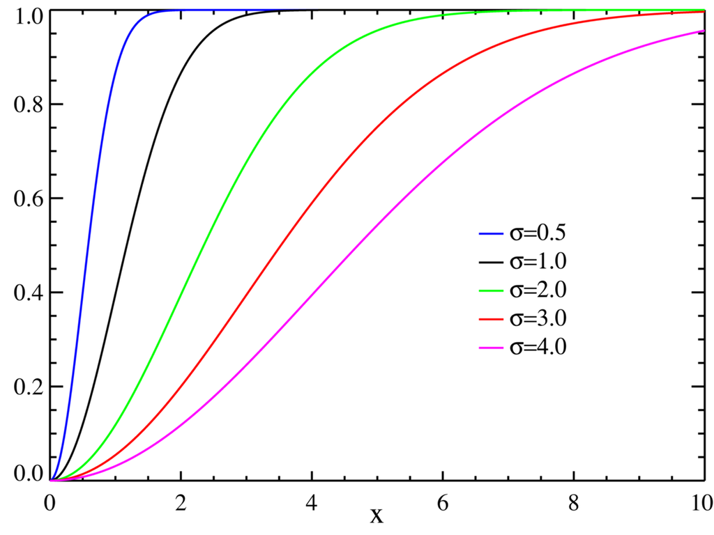*

Рисунок 3 – Функция распределения

**Планирование эксперимента**

Планирование эксперимента нужно для того, чтобы построить регрессионную модель по полученным в ходе эксперимента точкам и в случае необходимости предсказать результаты будущих опытов в условно-случайный точке факторного пространства.

Ортогональный центральный композиционный эксперимент (ОЦКП) относится к экспериментам II – го порядка, так как описывающее его уравнение II включает факторы в квадрате и поэтому может описывать поверхности функций отклика в окрестности их экстремальных значений.

Нелинейная регрессионная зависимость ОЦПК с ядром ПФЭ в варианте 16 определяться соотношением (6 факторов) (1).

$$y= b_{0}+b_{1}x_{1}+b_{2}x_{2}+b_{3}x_{3}+b_{4}x_{4}+b_{5}x_{5}+b_{6}x_{6}+b_{12}x_{12}+b_{13}x_{13}+$$

$b_{14}x_{14}+b_{15}x_{15}+ b_{16}x_{16}+b_{23}x_{23}+b_{24}x_{24}+b_{25}x_{25}+b_{26}x_{26}+$ (1)

$b_{34}x_{34}+b_{35}x_{35}+b_{36}x_{36}+b_{45}x_{45}+b_{46}x_{46}+b_{56}x_{56}+b_{11}(x_{1}^{2}-S)+$

$$b_{22}(x_{2}^{2}-S)+b_{33}(x_{3}^{2}-S)+b_{44}(x_{4}^{2}-S)+b_{55}(x_{5}^{2}-S)+b_{66}(x_{6}^{2}-S)$$

Для проведения ОЦКП необходимо рассчитать *звездное плечо* ɑ (2) и *постоянную* S (3), где n- количество опытов при (ПФЭ, ДФЭ) и N – количество опытов при ОЦКП. Выражения для расчета этих параметров выводятся из условия ортогональности матрицы планирования.

$α= \sqrt{\frac{n}{2}(\sqrt{\frac{N}{n}}-1)}$ (2)

$S=\sqrt{\frac{n}{N}}$ (3)

Общее число опытов N в ортогональном центральном композиционном эксперименте определяется по формуле (4), где: ${ 2}^{n}$- количество опытов, проводимых в ПФЭ и ДФЭ, 2n – количество опытов в «звездных точках», $n_{c}$– количество опытов в центре плана.

$N= 2^{n}+2n+n_{c}$ (4)

В лабораторной работе количество опытов составляет:

ОЦКП с ядром ПФЭ: $N= 2^{6}+12+1$ = 77

ОЦКП с ядром ДФЭ (1/2): $N= 2^{5}+12+1$ = 45

ОЦКП с ядром ДФЭ (1/4): $N= 2^{4}+12+1$ = 29

ОЦКП с ядром ДФЭ (1/8): $N= 2^{3}+12+1$ = 21

Постоянная S вводится для обеспечения ортогонального свойства матрицы планирования эксперимента:

ОЦКП с ядром ПФЭ: $S=\sqrt{\frac{64}{77}}$ = 0,91

ОЦКП с ядром ДФЭ (1/2): $S=\sqrt{\frac{32}{45}}$ = 0,84

ОЦКП с ядром ДФЭ (1/4): $S=\sqrt{\frac{16}{29}}$ = 0,74

ОЦКП с ядром ДФЭ (1/8): $S=\sqrt{\frac{8}{21}}$ = 0,62

*«Звёздные» точки* в факторном пространстве располагаются на осях координат на расстоянии + α и – α от центра плана эксперимента; причём величина α называется «звёздным» плечом и её значения.

РЕЗУЛЬТАТ РАБОТЫ ПРОГРАММЫ

Для лабораторной работы был выбран язык python. В реализации дизайна использована кроссплатформенная свободная среда для разработки графических интерфейсов программ использующих библиотеку Qt.

На рисунке 4 представлены результаты работы программы. Изменение значений в разделе: поступление заявок, обслуживание заявок, количество заявок, уровни варьирования. Для вычисления коэффициентов линейной и частично нелинейной регрессионной зависимости и матрицу планирования нужно нажать на кнопку «Коэффициенты» и выбрать модель (ДФЭ или ПФЭ). При нажатии на кнопку «Моделировать» будут выведены результаты: значения результатов эксперимента, линейной и нелинейной моделей.

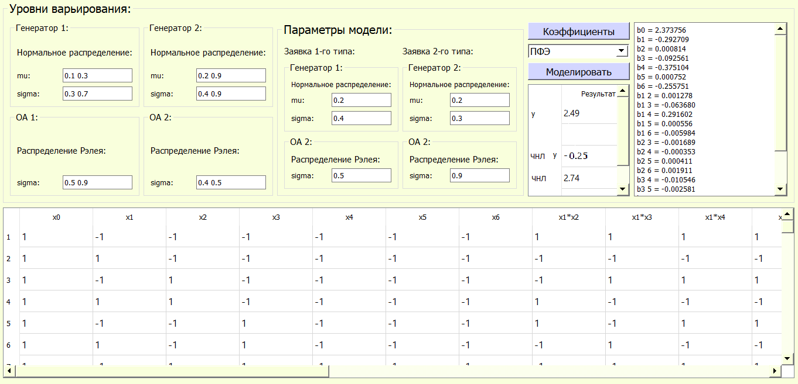

Рисунок 4.1 – Результат работы программы

μ — интенсивность (математическое ожидание) поступления заявок, σ — дисперсия распределения интервалов времени между генерацией заявок, σ — дисперсия обслуживания заявок. Количество заявок 15000.

X1: μ1 - мю для нормального закона распределения (генератор 1);

X2: σ1(н) - сигма для нормального распределения (генератор 1);

X3: σ1(р) - сигма для распределения Рэлея (ОА 1);

X4: μ2 - мю для нормального закона распределения (генератор 2);

X5: σ2(н) - сигма для нормального распределения (генератор 2);

X6: σ2(р) - сигма для распределения Рэлея (ОА 2).

|  |  |  |  |  |  |  |  |  |  |  |
| --- | --- | --- | --- | --- | --- | --- | --- | --- | --- | --- |
| № | $$μ_{1}$$ | $$σ_{1}$$ (н) | $$σ_{1}$$ (р) | $$μ_{2}$$ | $$σ_{2}$$ (н) | $$σ_{2}$$ (р) | Имит.  модель | Нелин.  ОЦКП с ядром ПФЭ | Нелин.  ОЦКП с ядром ДФЭ(1/2) | Нелин.  ОЦКП с ядром ДФЭ(1/4) |
| 1 | 0.1 | 0.5 | 0.2 | 0.4 | 0.7 | 0.9 | 3.12 | 3.19 | 3.23 | 3.39 |
| 2 | 0.2 | 0.9 | 0.2 | 0.1 | 0.3 | 0.7 | 3.78 | 3.74 | 3.89 | 3.40 |
| 3 | 0.4 | 0.9 | 0.7 | 0.5 | 0.4 | 0.2 | 2.19 | 2.34 | 2.51 | 2.49 |
| 4 | 0.3 | 0.5 | 0.4 | 0.3 | 0.5 | 0.9 | 4.25 | 4.18 | 4.10 | 4.52 |
| 5 | 0.7 | 0.3 | 0.1 | 0.2 | 0.7 | 0.3 | 1.74 | 1.82 | 2.01 | 1.43 |

Результаты нелинейной модели ОЦКП дает нам более близкое значение к имитационной модели при ядре ПФЭ, но это max количество опытов. Чем больше дробность в ядре ДФЭ (1/2,1/4) модели ОЦКП, тем менее точный результат частичной нелинейной модели к имитационной модели. При дробности 1/8 результат сильно отличается от имитационного, т.к мало опытов. Итог: чем меньше проведенных опытов, тем значения более далеки от истинного (имитационного моделирования).